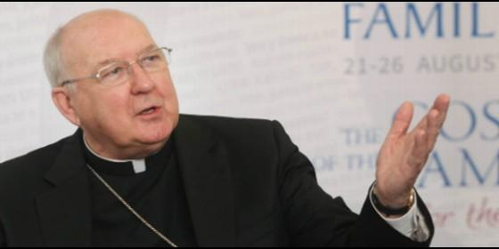
Cardenal Kevin Farrell, Prefecto de Laicos, Familia y Vida
Agencias

"El futuro de la Iglesia depende de ellos", afirma el cardenal

Kevin Farrell: "Ya es hora de implementar lo que decía el Vaticano II sobre los laicos"

Las formas de este Papa, "espiritual y cariñoso", "atraen y hacen volver a la gente a la Iglesia"
Cameron Doody, 08 de julio de 2017 a las 19:48
Tras ocho visitas ad limina "ningún obispo haya tenido nada negativo" que decir sobre la 'Amoris laetitia'
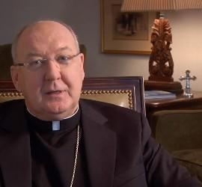
(Cameron Doody).- "El futuro de la Iglesia depende de los laicos", y aquel futuro empieza ya. El cardenal Kevin Farrell, Prefecto del Dicasterio para los Laicos, Familia y Vida, está más que convencido de que "este es el momento en la vida de la Iglesia en el que realmente podemos intentar implementar aquello de lo que ya hablaba el Vaticano II: el papel de los laicos".
En una entrevista concedida a America, el purpurado norteamericano -residente en el Vaticano desde agosto del año pasado- lamenta los "malentendidos y confusión"que han rodeado en un momento u otro la llamada conciliar de que todo el pueblo de Dios asuma el protagonismo que le corresponde como bautizados. Malentendidos que, a veces, han producido hasta "luchas internas" entre diferentes sensibilidades en la Iglesia -por no decir que nos han hecho "perder mucho terreno y mucho tiempo"- pero que, con el ejemplo del Papa Francisco, ya parecen agua pasada.
"Los laicos tienen una vocación que desempeñar en la Iglesia, y estoy firmemente convencido de que el futuro de la Iglesia depende de ellos", opina el cardenal bien querido y afable, incluso en su antiguo cargo como obispo de Dallas. "Siempre he sentido la necesidad de promover a los laicos dentro de la Iglesia y dentro de su organización", añade al respecto.
Afán este de dar voz a los fieles de a pie que, como cuenta el purpurado, el Papa Francisco comparte plenamente. "Cada vez que le veo en ceremonias o eventos, siempre se acerca y se interesa por cómo van las cosas", revela Farrell. "Está muy interesado en saber cómo va todo".
Y en cuanto a cómo van las cosas a nivel de personal, el Prefecto descubre que, tras dos nuevos fichajes en los últimos meses -del sacerdote brasileño Alexandre Awi Mello como secretario y de la laica consagrada española Marta Rodríguez como director del departamento de asuntos de la mujer- ahora está inmerso en la búsqueda de un laico o una laica para encabezar la sección de familia.
"Me gustaría contar para esta oficina con un hombre o mujer que esté casado/a y que tenga una familia, porque tendría más credibilidad y, es más, tienes que tener alguien al mando que entienda la vida y la familia, la moralidad y todo lo demás", afirma el cardenal Farrell.
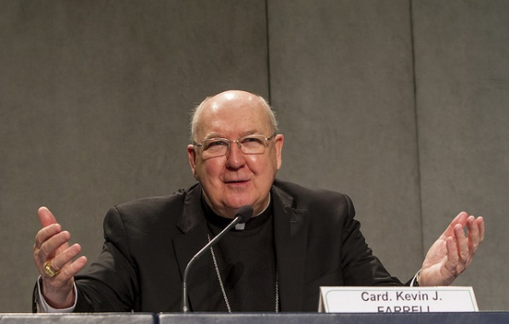
A nivel de trabajo, por otro lado, Farrell no duda en destacar que el enfoque en su dicasterio está firmamente fijado en la llamada de Francisco a ser "una Iglesia en salida, una Iglesia misionera". Sobre todo en las visitas ad limina, donde "tenemos que escuchar lo que pasa, asimilar lo que los obispos nos cuentan y no tener respuestas preparadas de antemano". "A veces en el pasado, nosotros [los oficiales del Vaticano] nos precipitábamos al responder y decir a los obispos lo que tenían que hacer", lamenta.
Y es que este nuevo método en Laicos, Familia y Vida -de "escuchar" a los obispos y "entrar en diálogo" con ellos- ya ha producido importantes frutos, declara el purpurado. Sobre la Amoris laetitia, por ejemplo, de la que, desvela, tras ocho visitas ad limina. "ningún [obispo] haya tenido nada negativo" que decir. "Está siendo muy bien recibida en la Iglesia", dice Farrell con respecto a la exhortación apostólica, aunque sí es consciente de que hay algunos que no están de acuerdo con su contenido.
"La mayoría de los obispos la acogen bien, pero hay un par de ellos que tienen miedo a abrirse a una Iglesia que es más acogedora y más misericordiosa", opina el cardenal. "Creo que a veces les gustaría que las cosas fueran blanco y negro, pero la vida humana no siempre es así. Queremos respuestas inmediatas, respuestas fáciles, pero no las hay".
Y en lo concierne a su "jefe" el Papa, el cardenal Farrell revela que este período de casi un año ya que ha estado a su lado en el Vaticano solo le ha hecho profundizar en su respeto hacia un hombre que considera "muy pensativo, profundamente espiritual, cariñoso e involucrado".
"Él me impresiona", se confiesa el purpurado, como pocos le han impresionado en el pasado: "en el sentido de ser como Cristo".
"No es una persona mediática ni un hombre del espectáculo", profundiza Farrell. "Pero lo que hace... con todos, cuando está hablando contigo: es como si fueras la única persona en todo el mundo por la que se tuviera que preocupar". El secreto, agrega el Prefecto, de "por qué es tan popular": su manera "es lo que atrae y lo que hace volver a la gente a la Iglesia".

http://www.periodistadigital.com/religion/vaticano/2017/07/08/religion-iglesia-vaticano-dicasterio-laicos-familia-vida-prefecto-cardenal-kevin-farrell-ya-es-hora-de-implementar-lo-que-decia-el-vaticano-ii-sobre-los-laicos.shtml

